تقسيم الموضوعات حسب الأسابيع الدراسية ، ومواعيد الامتحانات الفصلية والقصيرة :
الخطة الزمنية لمقرر النحو التطبيقي (2)،الفصل الثاني 1435هـ

م | الموضوع | الأسبوع المستحق | عدد الساعات
1 | التعريف بالمقرر، وأهدافه، (الجملة الفعلية ) الفاعل | الأول | 2
2 | النائب عن الفاعل (أقسامه، وأحكامه) | الثاني | 2
3 | المفعول المطلق | الثالث | 2
4 | المفعول لأجله | الرابع | 2
5 | اختبار قصير | الخامس | 2
6 | المفعول فيه | السادس | 2
7 | التوابع (النعت) | السابع | 2
8 | اختبار أعمال السنة | الثامن | 2
9 | البدل | التاسع | 2
10 | العطف (البيان والنسق) | العاشر | 2
11 | التوكيد | الحادي عشر | 2
12 | الحال | الثاني عشر | 2
13 | التمييز | الثالث عشر | 2
14 | العدد | الرابع عشر | 2
15 | الاختبار النهائي | الخامس عشر | 2
المرجع الرئيس : كتاب النحو الكافي ، د. أيمن أمين عبد الغني ، الوسيط في النحو ، كاملة الكواري
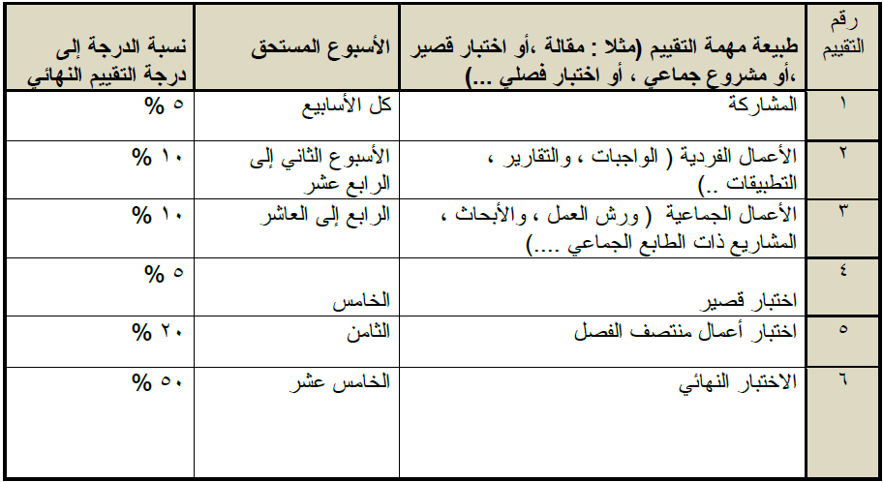
التقسيم التفصيلي للدرجات :

